Zespół redakcyjny :
Karolina Bednarska
Zosia Bernacka
Zosia Cieszyńska
Dominika Krajewska
Opiekun :
mgr Krzysztof Ficek
Skład komputerowy:
Zosia Bernacka

NUMER 3 MARZEC 2020
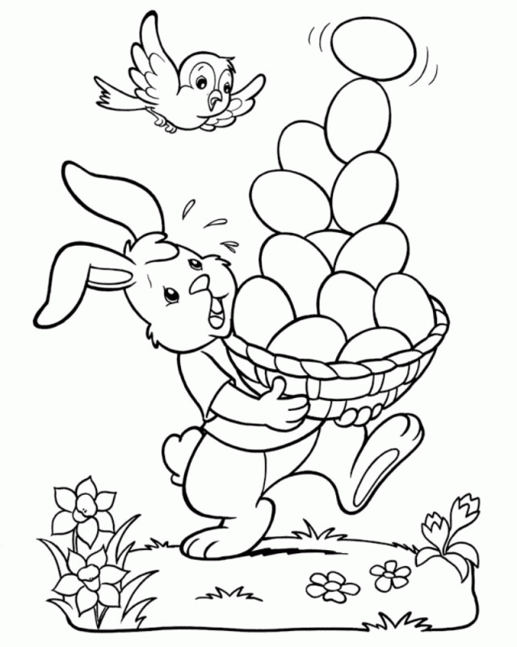

Sonda na temat egzaminu ósmoklasisty
Przeprowadziłam wśród ósmoklasistów sondę na temat egzaminu ósmoklasisty. Oto wyniki :
Czy stresujesz się przed egzaminem?
- tak – 2 głosy
- nie – 5 głosów
- tylko trochę – 3 głosy
Którego egzaminu boisz się najbardziej?
- z języka polskiego – 1 głos
- z matematyki – 6 głosów
- z języka obcego – 3 głosy
Myślisz, że pójdzie Ci dobrze?
- tak – 5 głosów
- nie – 5 głosów
Czy rozpocząłeś już przygotowania do testu?
- tak – 4 głosy
- nie – 6 głosów
Który język obcy wybierzesz?
- język angielski – 9 głosów
- język niemiecki – 1 głos
Wyniki sondy ukazują, że większość ósmoklasistów nie rozpoczęło jeszcze przygotowań na egzamin. Większość wybiera też język angielski zamiast niemieckiego oraz ósmoklasiści nie stresują się przed egzaminem. W kwestii oczekiwanych wyników zdania są podzielone.
Zosia Bernacka

Zwyczaje wielkopostne.

Wielki Post to 40-dniowy okres przypadający przed Wielkanocą. Jest to czas pokuty, wyciszenia, przygotowania się do głębokiego przeżycia Świąt Wielkanocnych. W tym czasie należy pościć, nie wolno urządzać zabaw oraz wesel. Dawniej zamykano na klucz instrumenty muzyczne, nie palono tytoniu. W dawnej Polsce w czasie Wielkiego Postu nie jadano mięsa, tłuszczy, a nawet nabiału. Jadano głównie żur, ziemniaki, gotowaną rzepę, chleb oraz śledzie. W chrześcijańskim kalendarzu pierwszym dniem Wielkiego Postu jest Popielec, czyli Środa Popielcowa, dawniej zwana też Wstępną Środą. W Środę Popielcową podczas nabożeństwa kościelnego kapłan posypuje głowy wiernych popiołem ze spalonych ubiegłorocznych palm wielkanocnych, co przypominać ma o śmierci i przemijaniu.
W połowie Wielkiego Postu obchodzono Półpoście, kiedy zawieszano na jeden dzień surowe reguły wielkopostne.
Wielki Post kończy się w Niedzielę Palmową. Jest to upamiętnienie wjazdu Chrystusa do Jerozolimy. Na pamiątkę tego wydarzenia święcone są zielone gałązki zwane palmami – symbole życia i sił witalnych.

Zosia Cieszyńska

Dzień wiosny w krajach europejskich
Polska
Topienie marzanny, obecnie traktowane głównie jako atrakcja dla dzieci, kiedyś, w zamierzchłych czasach, związane było z pogańskimi obrzędami Słowian. Obecnie to chyba najbardziej znany w Polsce wiosenny zwyczaj. Rzucana w rzeczną toń słomiana kukła symbolizuje odchodzącą zimę i nadchodzącą wiosnę. Niegdyś była to pogańska bogini, przez niektórych zaliczana do grona demonów, kojarzona z zimą i śmiercią. Kiedyś podchodzono do tego bardzo poważnie. Kobiety i dzieci przygotowywały słomianą kukłę, przywdziewały ją w płótno i zdobiły wstążkami. Następnie dzieci formowały uroczysty orszak i obchodziły z marzanną każde domostwo, podtapiając ją po drodze w napotkanych sadzawkach czy strumykach. Nie wrzucały jej jednak do wody, ta czynność należała do młodzieży, która to - po wcześniejszym podpaleniu słomianej bogini - wrzucała ją w nurt rzeczny. Oczywiście w dzisiejszych czasach obrzędy te praktykowane są w złagodzonej formie, głównie ku uciesze przedszkolaków i uczniów klas podstawowych. W pierwszy dzień wiosny, 21 marca, słomiana marzanna nie jest podpalana, a jedynie wrzucana do najbliższego potoku. Warto wspomnieć, że topienie marzanny praktykowane jest również na Słowacji.
Litwa
Na Litwie na wiosnę obchodzone jest święto Kaziukas. Oczywiście jak i w innych wypadkach, tak i tu źródeł wiosennego świętowania upatrywać trzeba w tradycjach pogańskich, które to zostały jedynie przejęte przez Kościół. W formie znanej nam obecnie święto funkcjonuje od ok. 400 lat. Od tamtych czasów w dniu wspomnienia patrona Litwy, św. Kazimierza, czyli 4 marca, organizowany jest u naszych litewskich sąsiadów słynny jarmark wileński. Przez trzy dni można tam nabyć szereg rękodzieł wytworzonych przez wiejskich rzemieślników. Wtedy urządzane są też barwne pochody, podczas których ich uczestnicy odgrywają różne scenki, a także grają na instrumentach, m.in. piszczałkach. Głównym symbolem uroczystości jest bukiet stworzony z zeszłorocznych ususzonych traw, kwiatów, ziół i kłosów.

Bułgaria
Bardzo ciekawe tradycje związane z przywitaniem wiosny panują w Bułgarii. Mam tu na myśli przypadający na 1 marca zwyczaj zwany Martenica, a inaczej świętem Babci Marzec lub Baby Marty. O uroczystościach tych można przeczytać już w źródłach pochodzących z VII w. Wspomniana baba to zgryźliwa starsza kobieta, która nie chce dopuścić do tego, by odeszła zima. Uczestnicy wiosennych obchodów starają się więc udobruchać Babcię Martę, obdarowując się nawzajem tzw. martiniczkami, a więc przeróżnymi ozdobami z czerwonej i białej włóczki. Mogą to być np. pompony, bransoletki, wisiorki.

Zosia Bernacka

Zwyczaje Wielkanocne
Zakaz pieczenia chleba – W okresie tygodnia przed Niedzielą Palmową aż do Wielkiego Tygodnia gospodynie nie mogły wypiekać chleba. Złamanie zakazu groziło sprowadzeniem na całą wieś suszy. Dlatego winna gospodyni zostawała ukarana poprzez wyrzucenie jej i jej garnków do pobliskiej wody.
Pogrzeb żuru i śledzia – w dawnych czasach okres postu był bardzo ściśle przestrzegany, ograniczano wtedy spożywanie praktycznie wszystkiego, mięsa, cukru nawet nabiału. Jedzono praktycznie tylko żur i śledzie. Dlatego w Wielki Piątek z radości ku końcowi postu, urządzano tzw. pogrzeb żuru i śledzia. Wszyscy mieszkańcy wsi z okrzykami radości zakopywali w przygotowanym dole „znudzone” pożywienie, z którym rozstawali się na cały rok. W niektórych regionach Polski zasypywano dodatkowo garnek z popiołem, który symbolizował koniec smutku i nadejście radości.
Pisanki– pochodzenie tradycji malowania pisanek nie jest do końca znane. Każdy kolor symbolizuje coś innego. Fioletowy i niebieski oznacza Wielki Post, czerwony to przelana na krzyżu krew Chrystusa, zielona, brązowa i żółta wyrażają radość. W naturalny sposób jajka można zafarbować, gotując je w łupinach cebuli, kwiatach malwy lub kory dębu.
Święconka – w Wielką Sobotę odbywa się święcenie pokarmów, które później spożywamy na świąteczne śniadanie. Ta pogańska tradycja została uświęcona przez Kościół. Choć zwartość koszyczka różni się w zależności od regionu, to w każdym nie może zabraknąć: jajka, baranka, soli chleba, kiełbasy i chrzanu.
Niedziela Zmartwychwstania – Wielka Niedziela rozpoczyna się od uroczystej mszy – Rezurekcji. Później cała rodzina zasiada przy stole i spożywa świąteczne śniadanie, które rozpoczyna się składaniem życzeń i dzieleniem się poświęconym jajkiem.

Zosia Cieszyńska

Dlaczego 1 marca obchodzimy narodowy dzień Pamięci „Żołnierzy Wyklętych”?
Narodowy Dzień Pamięci „Żołnierzy Wyklętych” ustanowiono w lutym 2011 roku. Projekt tego święta zainicjował prezydent Lech Kaczyński, a wprowadził go w życie prezydent Bronisław Komorowski. Od tamtego momentu 1 marca wspominamy postacie historyczne związane z podziemiem antykomunistycznym.
To właśnie 1 marca w więzieniu mokotowskim wykonano wyrok na siedmiu członkach IV Zarządu Głównego Zrzeszenia "Wolność i Niezawisłość". Zginęli wtedy: Łukasz Ciepliński, Mieczysław Kawalec, Józef Batory, Adam Lazarowicz, Franciszek Błażej, Karol Chmiel i Józef Rzepka. Ciał zamordowanych nie wydano rodzinom. Pogrzebano je w nieznanym do dziś miejscu.
Historycy cały czas spierają się o to, czy słusznie świętowany jest Dzień "Żołnierzy Wyklętych". Przez wiele osób część działaczy podziemia uznawana jest bowiem za zbrodniarzy wojennych.
Szczególnie podkreślają to osoby pochodzenia białoruskiego i ukraińskiego, których rodziny ucierpiały od działań Romualda Rajsa ps. ”Bury”. To on i jego ludzie stoją za zbrodniami w Zaleszanach (16 zabitych), Wólce Wygonowskiej (2 zabitych), Puchałach Starych (30 zabitych) oraz Zanwiach i Szpakach.
Zosia Cieszyńska

Quiz z „Quo vadis”.

1. Kogo oskarżono o podpalenie Rzymu?
A. Tygellina B. Chilona C. chrześcijan

  - Kim był Seneka Młodszy?
A. doradcą Nerona B. filozofem C. bratem Winicjusza

3. Gdzie zaczął palić się Rzym?
A. na Zatybrzu B. przy Wielkim Cyrku C. na Palatynie

4. Kim była Miriam?
A. jedną z żon Nerona B. jedną z niewolnic C. ubogą wdową, chrześcijanką
        - Jak zginął św. Paweł?
A. został ścięty B. jako „żywa pochodnia” C. na krzyżu

        - Jakie były dalsze losy Petroniusza?
A. nawrócił się i poniósł męczeńską śmierć B. popełnił samobójstwo

7. Glaukos to...
A. lekarz chrześcijański B. niewolnik C. doradca cezara

            - „Miedzianobrody” to....
A. Chilon B. Petroniusz C. Neron

          - Urban to chrześcijańskie imię....
A. Ursusa B. Winicjusza C. Chilona

        - Quo vadis znaczy...

Zosia Cieszyńska

Ostatni Żołnierz Niezłomny. Józef Franczak ps. ,,Lalek’’.
Józef Franczak urodził się 17 marca 1918 r. w Kozicach Górnych lub na Lubelszczyźnie. Przed wojną ukończył Szkołę Podoficerską Żandarmerii w Grudziądzu, po czym przeszedł do służby w Plutonie Żandarmerii w Równem na Wołyniu. 17 września 1939 r. walczył z ZSRR. Dostał się do sowieckiej niewoli, z której udało mu się zbiec po kilku dniach. W sierpniu 1944 r. Lubelszczyznę zajęła Armia Czerwona, a Franczak został wcielony do 2. Armii Wojska Polskiego. Tam też był świadkiem mordów na żołnierzach podziemia, dokonywanych przez komunistów. W obawie o swój los Franczak zrezygnował ze służby w Ludowym Wojsku Polskiem. Ukrywał się w Łodzi i w Sopocie, po czym powrócił w rodzinne strony, gdzie zaangażował się w działalność podziemną. W 1947 r. Franczak, nazywany "Lalkiem", ze względu na nienaganny wygląd, stanął na czele kilkuosobowego patrolu w oddziale WiN dowodzonym przez kpt. Zdzisława Brońskiego "Uskoka". W następnym roku patrol "Lalka" wpadł w zasadzkę UB - z życiem uszedł jedynie Franczak. Jeszcze w tym samym roku wdał on się w strzelaninę z milicjantami, w wyniku której został ranny w brzuch. We wrześniu 1961 r. władze komunistyczne rozesłały za Franczakiem list gończy. Władze znalazły go dzięki nawiązaniu współpracy z Stanisławem Mazurem ps. ,,Michał’’. Za wydanie partyzanta miał otrzymać 5 tys. złotych. Towarzysz "Michał" szybko nawiązał kontakt z nieprzeczuwającym zdrady Franczakiem. Informacje przekazane władzy przez konfidenta pozwoliły na dotarcie do miejsca ukrywania się "Lalka" - wytropiono go na podstawie numeru rejestracyjnego motoru, którym Franczak przyjechał na spotkanie z Mazurem. Józef Franczak został zastrzelony 21 października 1963 r. o godzinie 15:40. W nocy, o 21:00, ciało „Lalka” przewieziono do Akademii Medycznej w Lublinie. Pochówku bezimiennego służby dokonały potajemnie, na cmentarzu przy ul. Unickiej. Cztery dni później, w nocy, rodzina wykopała jego nagie, pozbawione głowy ciało i dokonała godnego złożenia zwłok do grobu. Karolina Bednarska
" ZACHOWAŁAM SIĘ JAK TRZEBA" - DANUTA SIEDZIKÓWNA "INKA"
28 sierpnia 1946 roku osiemnastoletnia Danuta Siedzikówna, pseudonim Inka, sanitariuszka i łączniczka 5. Wileńskiej Brygady Armii Krajowej, została zamordowana w więzieniu przy ul. Kurkowej w Gdańsku. Strzelało do niej kilku katów z odległości trzech kroków. Żaden nie trafił.
Danuta Siedzikówna, ps. Inka, 3 sierpnia 1946 roku została skazana na karę śmierci przez Wojskowy Sąd Rejonowy w Gdańsku.
Danutę Siedzikównę dobił strzałem w głowę dowódca plutonu egzekucyjnego z Korpusu Bezpieczeństwa Wewnętrznego. Na krótko przed śmiercią w grypsie, jaki nadała do sióstr Mikołajewskich, pisała: "powiedzcie mojej babci, że zachowałam się jak trzeba".
Bardzo pragnęła, by po wyroku śmierci ktoś bliski dowiedział się, że zachowała się jak trzeba.
Rodzice Danuty Siedzikówny pochodzili z rodzin drobnoszlacheckich z Podlasia. Jej tata Wacław w okresie zaborów był represjonowany za działalność patriotyczną.
W wieku dziewiętnastu lat trafił na Sybir. Cudem wrócił w 1926 roku. Niestety, nie na długo. W 1940 roku ponownie został wywieziony na wschód, tym razem przez NKWD w ramach pierwszej wielkiej wywózki mieszkańców Kresów.
Mama Eugenia zginęła 3 lata później, zamęczona przez gestapo. Tuż przed śmiercią prosiła córki, by się nie mściły.
Inka mimo wszytko poszła walczyć.
Dominika Krajewska
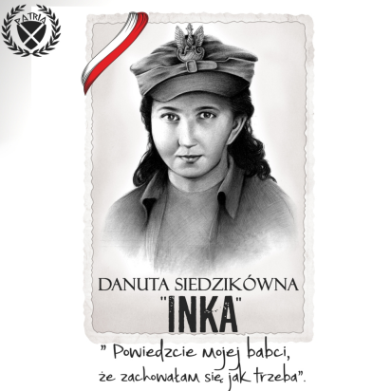

Antykomunistyczne podzielenie niepodległościowe na terenie powiatu grudziądzkiego i działalność Czesława Tobiasza ,,Orła’’ oraz Stanisława Rolkowskiego ,,Lisa’’.
Czesław Tobiasz pseudonim ,,Orzeł’’ urodził się 6 czerwca 1928 roku w miejscowości Wielki Wełcz w powiecie grudziądzkim. Aresztowany przez UB (Ministerstwo Bezpieczeństwa Publicznego), wykorzystując nieuwagę pilnujących go funkcjonariuszy, uciekł z aresztu w Grudziądzu.
Utworzył wraz ze Stanisławem Rolkowskim oddział partyzancki o nazwie ,,Walka o Niezawisłość, Niepodległość, Wiarę i Ojczyznę’’. Organizacja ta powstała w miejscowości Lisie Kąty w powiecie grudziądzkim, a zasięgiem działania objęła tereny dawnych województw bydgoskiego, olsztyńskiego i gdańskiego. Oddział przez wiele miesięcy skutecznie wymyka się obławom organizowanym na niego przez funkcjonariuszy UB, KBW i MO.

Stanisław Rolkowski pseudonim ,,Lis’’ urodził się 5 grudnia 1925 roku w miejscowości Wielki Komórsk. Został kilkukrotnie aresztowany przez funkcjonariuszy UB. Był torturowany, jednak nie zgodził się na współpracę. Zginął w 1950 roku na moście w miejscowości Dobrzyki, osłaniając swoich żołnierzy. Miejsce jego pochówku jest nieznane.
,,Orzeł’’ zginął 17 grudnia 1950 roku w miejscowości Olszanica, zdradzony przez agenta UB. Miejsce pochówku jest nieznane.
Zosia Bernacka

WYWIAD Z PANIĄ JANINĄ ŚRÓDKĄ.

- Dzień dobry!
- Dzień dobry!
- Czy chciałaby pani wystąpić w wywiadzie do gazetki szkolnej?
- Tak, bardzo chętnie.
- Czy lubi pani swoją pracę?
- Tak.
- Od kiedy jest pani nauczycielką języka niemieckiego?
- Od 20 lat.
- Dlaczego pani została nauczycielką?
- Trochę przypadkiem.
- Czy trudno było uzyskać taką wiedzę, by można zostać nauczycielem?
- Tak, studia są bardzo wymagające.
- Czy dzieci na pani lekcji są grzeczni?
- Zależy od klasy.
- Czy uczniowie chętnie uczą się języka niemieckiego?
-Zależy, są tacy, którzy uczą się bardzo chętnie, i tacy, którzy uczyć się nie chcą.
- Jakie są zalety pracy nauczyciela?
- Zaletą jest bezpośredni kontakt z uczniem.
- Czy zdarzyło się kiedyś tak, że pani nie znała odpowiedzi na pytanie ucznia?
- Tak, to się czasem zdarza.
- Gdyby pani nie uczyła języka niemieckiego, tylko innego przedmiotu, to co to by było?
-Uczę również języka polskiego. Poza tym nie widzę się jako nauczyciel innego przedmiotu.
- Do widzenia, dziękuję za miłą rozmowę. Miłego dnia.
- Dziękuję również. Do widzenia.
Dominika Krajewska

